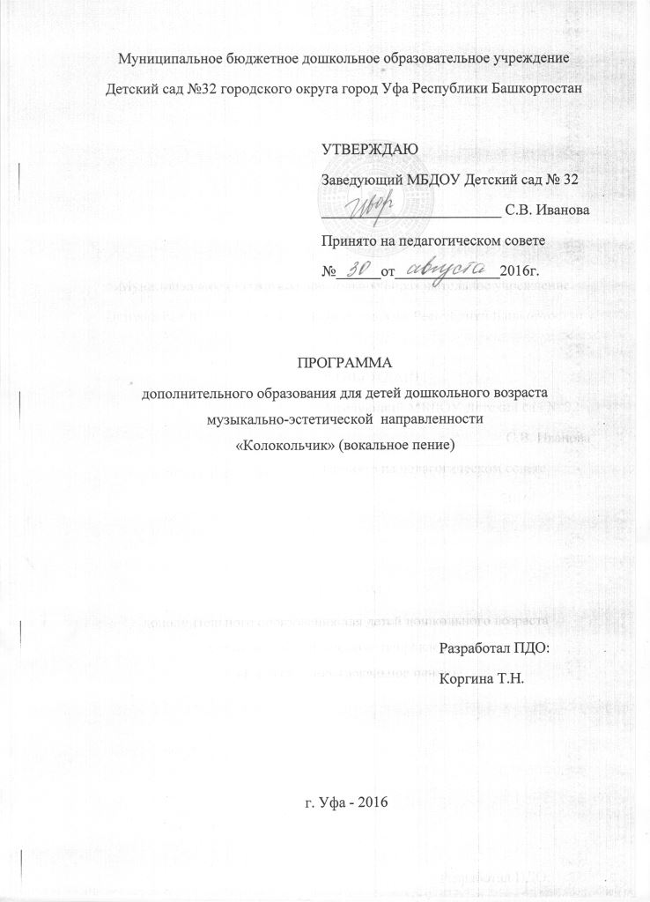

Пояснительная записка

Музыка начинается с пения…

Курт Закс (немецкий музыковед)

Пение – один из любимых детьми видов музыкальной деятельности, обладающий большим потенциалом эмоционального, музыкального, познавательного развития. Благодаря пению у ребенка развивается эмоциональная отзывчивость на музыку и музыкальные способности: интонационный звуковысотный слух, без которого музыкальная деятельность просто не возможна, тембровый и динамический слух, музыкальное мышление и память. Кроме того, успешно осуществляется общее развитие, формируются высшие психические функции, обогащаются представления об окружающем, речь, малыш учится взаимодействовать со сверстниками. Поскольку пение – психофизический процесс, связанный с работой жизненно важных систем, таких как дыхание, кровообращение, эндокринная система и других, важно, чтобы голосообразование было правильно, природосообразно организовано, чтобы ребенок чувствовал себя комфортно, пел легко и с удовольствием.
Правильный режим голосообразования является результатом работы по постановке певческого голоса и дыхания. Дыхательные упражнения, используемые на занятиях по вокальному пению, оказывают оздоравливающее влияние на обменные процессы, играющие главную роль в кровоснабжении, в том числе и органов дыхания. Улучшается дренажная функция бронхов, восстанавливается носовое дыхание, повышается общая сопротивляемость организма, его тонус, возрастает качество иммунных процессов.
Данная программа направлена на развитие у детей вокальных данных, творческих способностей, исполнительского мастерства.
Программа разработана на основе Программы по музыкальному воспитанию детей дошкольного возраста «Ладушки» (авторы И.Каплунова, И.Новоскольцева). Программа по вокальному пению предназначена для детей от 4-6 лет. Занятия в вокальном кружке «Колокольчик» проводятся с ноября по май. Основная форма работы с детьми – занятия длительностью до 25 минут, которые проводятся два раза в неделю.

Цель – формирование эстетической культуры дошкольника;
развитие эмоционально-выразительного исполнения песен; становление певческого дыхания, правильного звукообразования, четкости дикции.

Задачи:
- Формирование интереса к вокальному искусству.
- Развитие умений петь естественным голосом, без напряжения; постепенно расширяя диапазон.
- Развитие музыкального слуха, координации слуха и голоса.
- Развитие умений различать звуки по высоте;
- Развитие чистоты интонирования, четкой дикции, правильного певческого дыхания, артикуляции.
- Развитие умений петь, выразительно передавая характер песни.
- Формирование певческой культуры (правильно передавать мелодию естественным голосом, без напряжения),
- Совершенствование вокально-хоровых навыков.

Особенности слуха и голоса детей 4-6 лет.
На шестом году жизни дети имеют уже некоторый музыкальный опыт. Общее развитие на шестом году жизни, совершенствование процессов высшей нервной деятельности оказывают положительное влияние на формирование голосового аппарата и на развитие слуховой активности. Однако голосовой аппарат по-прежнему отличается xpупкостью, ранимостью. Гортань с голосовыми связками еще недостаточно развиты. Связки короткие. Звук очень слабый. Он усиливается резонаторами. Грудной (низкий) резонатор развит слабее, чем головной (верхний), поэтому голос у детей 4-6 лет несильный, хотя порой и звонкий. Следует избегать форсирования звука, во время которого у детей развивается низкое, несвойственное им звучание.
Дети могут петь в диапазоне ре-до2 . Низкие звуки звучат более протяжно, поэтому в работе с детьми надо использовать песни с удобной тесситурой, в которых больше высоких звуков. Удобными являются звуки {ми) фа-си. В этом диапазоне звучание естественное, звук до первой октавы звучит тяжело, его надо избегать.
Возрастные особенности детей позволяют включать в работу кружка два взаимосвязанных направления: собственно вокальную работу (постановку певческого голоса) и организацию певческой деятельности в различных видах коллективного исполнительства:
- песни хором в унисон
- хоровыми группами (дуэт, трио и т.д)
- тембровыми подгруппами
- при включении в хор солистов
- пение под фонограмму.
- пение по нотам
Прежде чем приступить к работе с детьми, необходимо выявить особенности звучания певческого звучания каждого ребенка и чистоту интонирования мелодии и в соответствии с природным типом голоса определить ребенка в ту или иную тембровую подгруппу.
Для того, чтобы научить детей правильно петь (слушать, анализировать, слышать, интонировать (соединять возможности слуха и голоса) нужно соблюдение следующих условий:
- игровой характер занятий и упражнений,
- активная концертная деятельность детей,
- доступный и интересный песенный репертуар, который дети будут с удовольствием петь не только на занятиях и концертах, но и дома, на улице, в гостях
- атрибуты для занятий (шумовые инструменты, музыкально – дидактические игры, пособия)
- звуковоспроизводящая аппаратура (аудиомагнитофон, микрофон, кассеты и СD-диски – чистые и с записями музыкального материала)
- сценические костюмы, необходимые для создания образа и становления маленького артиста
Необходимо бережное отношение к детскому голосу; проводить работу с детьми, родителями и воспитателями, разъясняя им вредность крикливого разговора и пения, шумной звуковой атмосферы для развития слуха и голоса ребенка. При работе над песнями необходимо соблюдать правильную вокально-певческую постановку корпуса.

Программа включает подразделы:
- восприятие музыки;
- развитие музыкального слуха и голоса;
- песенное творчество;
- певческая установка;
- певческие навыки (артикуляция, слуховые навыки; навыки эмоционально-выразительного исполнения; певческое дыхание; звукообразование; навык выразительной дикции)

Артикуляция. В работе над формированием вокально-хоровых навыков у дошкольников огромное значение имеет в первую очередь работа над чистотой интонирования. В этой работе имеет значение правильная артикуляция гласных звуков. Навык артикуляции включает:
• выразительное фонетическое выделение и грамотное произношение;
• постепенное округление фонем, умение сберечь стабильное положение гортани при пении разных фонем, что является условием уравнивания гласных;
• умение найти близкую или высокую позицию, которая контролируется ощущением полноценного резонирования звука в области «маски»;
• умение максимально растягивать гласные и очень коротко произносить согласные в разном ритме и темпе.
Последовательность формирования гласных:
• гласные «о», «е» - с целью выработки округленного красивого звучания;
• гласная «и» - с целью поиска звучания и мобилизации носового аппарата, головного резонатора;
• «а», «е» - при их звукообразовании гортань резко сужается, в активную работу включается язык, который может вызвать непредусмотренное движение гортани. Кроме того, широкое открывание рта на звук «а» снижает активность дыхания и голосовых связок.

К слуховым навыкам можно отнести:
• слуховой самоконтроль;
• слуховое внимание;
• дифференцирование качественной стороны певческого звука, в том числе его эмоциональной выразительности, различие правильного и неправильного пения;
• представления о певческом правильном звуке и способах его образования.

Навык эмоционально — выразительного исполнения отражает музыкально-эстетическое содержание и исполнительский смысл конкретного вокального произведения (попевки, песни). Он достигается:
• выразительностью мимики лица;
• выражением глаз;
• выразительностью движения и жестов;
• тембровой окраской голоса:
• динамическими оттенками и особенностью фразировки;
• наличием пауз, имеющих синтаксическое и логическое (смысловое) значение.

Певческое дыхание. Ребенок, обучающийся пению, осваивает следующую технику распределения дыхания, которая состоит из трех этапов:
• короткий бесшумный вдох, не поднимая плеч;
• опора дыхания — пауза или активное торможение выдоха. Детям объясняют, что необходимо задерживать дыхание животом, зафиксировать его мышцами;
• спокойное постепенное (без толчков) распределение выдоха при пении.
Формирование певческого дыхания способствует физическому укреплению организма в целом. Это и гимнастика, и физкультура, когда сочетаются дыхательная гимнастика и мышечная нагрузка.
Для выработки навыка выразительной дикции полезными будут следующие упражнения артикуляционной гимнастики:
• не очень сильно прикусить кончик языка;
• высунуть язык как можно дальше, слегка его покусывая от основания до кончика;
• покусывать язык поочередно правыми и левыми боковыми зубами, как бы пытаясь жевать;
• сделать круговое движение языком между губами с закрытым ртом, затем в другую сторону;
• упереться языком в верхнюю губу, затем нижнюю, правую щеку, левую щеку, стараясь как бы проткнуть щеки;
• пощелкать языком, меняя форму рта, одновременно меняя звук, стараясь производить щелчки боле высокого и низкого звучания (или в унисон);
• постукивая пальцами сделать массаж лица;
• делать нижней челюстью круговые движения вперед- вправо- назад- влево - вперед;
• сделать вдох носом, втянув щеки между губами (рот закрыт). Выдох — губы трубочкой.
Все упражнения выполняются по 4 раза.
С целью выработки дикции можно использовать скороговорки, которые необходимо петь на одной ноте, опускаясь и поднимаясь по полутонам, по 8-10 раз с твердой атакой звука.
Основной формой организации деятельности детей являются кружковые занятия.
Структура занятия.
1. Распевание.
Работая над вокально-хоровыми навыками детей необходимо предварительно «распевать» воспитанников в определенных упражнениях. Начинать распевание попевок (вокализа, упражнений) следует в среднем, удобном диапазоне, постепенно транспонируя его вверх и вниз по полутонам. Для этого отводится не менее 10 минут. Время распевания может быть увеличено, но не уменьшено. Задачей предварительных упражнений является подготовка голосового аппарата ребенка к разучиванию и исполнению вокальных произведений. Такая голосовая и эмоциональная разминка перед началом работы - одно из важных средств повышения ее продуктивности и конечного результата.
2. Пауза. Для отдыха голосового аппарата после распевания необходима пауза в 1-2 минуты (физминутка).
3. Основная часть. Работа направлена на развитие исполнительского мастерства, разучивание песенного репертуара, отдельных фраз и мелодий по нотам. Работа над чистотой интонирования, правильной дикцией и артикуляцией, дыхания по фразам, динамическими оттенками.
4. Заключительная часть. Пение с движениями, которые дополняют песенный образ и делают его более эмоциональным и запоминающимся. Работа над выразительным артистичным исполнением.

Методические приемы:
1. Приемы разучивания песен проходит по трем этапам:
- знакомство с песней в целом (если текст песни трудный прочитать его как стихотворение, спеть без сопровождения)
- работа над вокальными и хоровыми навыками;
- проверка знаний у детей усвоения песни.
2. Приемы, касающиеся только одного произведения:
- споем песню с полузакрытым ртом;
- слоговое пение («ля», «бом» и др.);
- хорошо выговаривать согласные в конце слова;
- произношение слов шепотом в ритме песни;
- выделить, подчеркнуть отдельную фразу, слово;
- настроиться перед началом пения (тянуть один первый звук);
- задержаться на отдельном звуке и прислушаться, как он звучит;
- обращать внимание на высоту звука, направление мелодии
- пение без сопровождения;
- зрительная, моторная наглядность.
3. Приемы звуковедения:
- выразительный показ (рекомендуется аккапельно);
- образные упражнения;
- вопросы;
- оценка качества исполнение песни

Примерный учебный план
Содержание | Количество занятий
Восприятие музыки | 8
Артикуляция, выразительная дикция | 15
Освоение техники распределения дыхания | 15
Расширение певческого диапазона, чистота интонирования | 10
Эмоционально-выразительное исполнение | 10
Итого: | 58

ПРИМЕРНОЕ РАСПРЕДЕЛЕНИЕ МАТЕРИАЛА

ПО ПЕНИЮ на год

Репертуар | Количество занятий
Русские народные песни  (с музыкальным сопровождением ) | 11
Русские народные песни  (без музыкального сопровождения) | 3
Детские эстрадные песни  (с фортепианным сопровождением) | 10
Детские эстрадные песни  (под фонограмму) | 5
Песни из мультфильмов  (с фортепианным сопровождением) | 5
Песни из мультфильмов  (под фонограмму) | 4
Упражнения и попевки | 20
Всего: | 58

ОЖИДАЕМЫЙ РЕЗУЛЬТАТ

Дети имеют опыт восприятия песен разного характера, проявляют устойчивый интерес к вокальному искусству. Поют естественным голосом, протяжно. Умеют правильно передавать мелодию в пределах ре-до2 октавы, чисто интонируют. Различают звуки по высоте, слышат движение мелодии, поступенное и скачкообразное. Точно воспроизводят и передают ритмический рисунок. Умеют контролировать слухом качество пения. Выработана певческая установка. Могут петь без музыкального сопровождения.
Дети проявляют интерес к вокальному искусству. Умеют петь естественным голосом, без напряжения, протяжно. Внятно произносят слова, понимая их смысл, правильно пропевают гласные в словах и правильно произносят окончания слов. Могут петь без помощи руководителя. Проявляют активность в песенном творчестве; поют дружно не отставая и не опережая друг друга.

ДИАГНОСТИКА уровня развития певческих умений

№ п/п | Показатели (знания, умения, навыки) | Оценка/б
 |  | 0 | н | с | в
1. | Качественное исполнение знакомых песен.
2. | Наличие певческого слуха, вокально-слуховой координации
3. | Умение импровизировать
4. | Чисто интонировать на кварту вверх и вниз, квинту и сексту
5. | Навыки выразительной дикции

0 - не справляется с заданием
н (низкий) - справляется с помощью педагога
с (средний) - справляется с частичной помощью педагога
в (высокий) - справляется самостоятельно

ЛИТЕРАТУРА

- Абелян Л.М. Как рыжик научился петь. - М.: Советский композитор, 1989. – 33 с.
- Алиев Ю.Б. Настольная книга школьного учителя-музыканта. — М.: ВЛАДОС, 2002
- Бочев Б. Эмоциональное и выразительное пение в детском хоре. Развитие детского голоса. -М., 1963.
- Венгер Л.А. Педагогика способностей. - М., 1973.
- Веселый каблучок. /Составитель Л. В. Кузьмичева. Мн.: Беларусь, 2003. – 232 с.
- Ветлугина Н. Музыкальный букварь. М.: Музыка, 1989. - 112 с.
- Галкина С. Музыкальные тропинки. Мн.: Лексис, 2005. – 48 с.
- Гудимов В., Лосенян А., Ананьева О. Поющая азбука. М.: ГНОМ-ПРЕСС, 2000.- 33 с.
- Запорожец А.В. Некоторые психологические вопросы развития музыкального слуха у детей дошкольного возраста. - М., 1963.
- Кабалевский Д.Б. Программа общеобразовательной эстетической школы. Музыка. 1-3 классы трехлетней начальной школы. - М., 1988.
- Каплунова И., Новоскольцева И. Программа по музыкальному воспитанию детей дошкольного возраста «Ладушки». «Невская НОТА», С-Пб, 2010.
- Картушина М.Ю. Вокально-хоровая работа в детском саду. – М.: Издательство «Скрипторий 2003», 2010.
- Мелодии времен года / Составитель Г. В. Савельев. Мозырь: РИФ «Белый ветер», 1998. – 44 с.
- Метлов Н.А. Вокальные возможности дошкольников // Дошкольное воспитание. М., 1940, № 11.
- Мовшович А. Песенка по лесенке. М.: ГНОМ и Д, 2000. – 64 с.
- Музыкально-игровые этюды // Музыкальный руководитель. М., 2004 №2
- Никашина Т.А. Воспитание эстетических чувств у дошкольников на музыкальных занятиях. - М..
- Савельев Г.В. Музыкально-эстетическое воспитание в дошкольном возрасте. — М..
- Струве Г. Ступеньки музыкальной грамотности. Хоровое сольфеджио. СПб.: Лань, 1999. – 64 с.
- Учим петь - система упражнений для развития музыкального слуха и голоса// Музыкальный руководитель. М., 2004 №5
- Учите детей петь. Песни и упражнения для развития голоса у детей 5-6 лет. Составитель Т. М. Орлова С. И. Бекина. М.: Просвещение, 1987. – 144 с.
- Учите детей петь. Песни и упражнения для развития голоса у детей 5-6 лет. Составитель Т. М. Орлова С. И. Бекина. М.: Просвещение, 1988. – 143 с.
- Яковлев А. О физиологических основах формирования певческого голоса // Вопросы певческого воспитания школьников. В помощь школьному учителю пения. - Л., 1959.

